Сабақтың тақырыбы: Киімдер
Сабақтың мақсаты:
Білімділік: Киімдер туралы түсінік беру. Киімдерді ажырату, оларды дұрыс айтуға үйрету. Тақырыпқа байланысты сөздерді буынға бөлу, сөздегі буын санын анықтау.
Түзете – дамытушылық: Ойлау, есте сақтау қабілеттерін дамыту, сөздік қорларын молайту, қызығушылығын, белсенділігін дамыту, көркем жазуға баулу. Жаттығуларды орындату арқылы қол моторикасын дамыту.
Тәрбиелілік: Киімді ұқыпты, таза киюге тәрбиелеу.
Сабақтың әдісі: түсіндіру, жаздыру, сұрақ-жауап, топпен жұмыс.
Сабақтың көрнекілігі: тақырыпқа байланысты суреттер, т.б.
I апта
Сабақтың барысы: I. Ұйымдастыру кезеңі: Балалардың зейінін сабаққа аудару, оқу құралдарын жинақтау, ой қозғау (көрнекіліктер арқылы)
II. Жаңа сабақ. Сәлемдесу сөздерін қайталау (бірінші мұғалім амандасады, сосын балалардың сәлемін күтеді. Шаттық шеңбері:
Ал балалар тұрайық,
Үлкен шеңбер құрайық.
Шаңырақты көтеріп,
Керегені құрайық.
Уық болып иіліп,
Бір отбасы болайық.
Мимикалық жаттығуларды орындау
- лимон жегенде (3-4 рет)
- қуанғанда (3-4 ет)
-таңғалғанда (4-5 рет)
- ренжігенде (4-5 рет) Ұсақ қол моторикасын дамыту.
- Жармамен жұмыс: араластырылған жамаларды түрлері бойынша ажырат
- Жармаларды қолдана отырып дыбыстардың әріптік таңбасын жазу.
Тыныс алу жаттығуы
а) алғашқы қалып (аяқ қосулы): орыннан тұрып, иықтар ашық; басын түзу ұстау; бір қолын диафрагмаға қойып, екіншісін қабығаға қояды. «Бі» дегенде терең дем алып, тынысын ұстап қалады; 1,2,3,4,5 дегенде біқалыпты дем шығару (санап тұрып)
ә) алғашқы қалып 1-ші жаттығудағыдай. 1,2 дегенде терең тыныс алып; 1,2,3 дегенде демін ұстап қалу; 1,2,3,4,5 дегенде бірқалыпты дем шығару.
IV. Сергіту сәті: Достар тату - тәттіміз,
Болса қолды тәттіміз.
Біз бөлісіп жатамыз,
Бәріміз дәм татамыз. (Қимылмен көрсетеді).

II апта
Сабақтың барысы: I. Ұйымдастыру кезеңі: Балалардың зейінін сабаққа аудару, оқу құралдарын жинақтау, ой қозғау (көрнекіліктер арқылы).
Киімдердің түстерін, санын сұрау: Мына көйлектің түсі қандай? Мына шалбардың түсі қандай? Неше шалбар? Мына күртенің түсі қандай? Мына етіктің түсі қандай? Мына бас киімнің түсі қандай?
Көк көйлек. Қызыл көйлек. Сары көйлек. Үш көйлек. Жасыл шалбар. Үш шалбар. Қызыл күрте. Көк етік. Жасыл бас киім. Қоңыр етік. Бес қолғап.
«Алтыбақан»
Жаттығуды дұрыс орындау тәсілі: тілді жіңішкертіп, кезекпен мұрынға, иекке қарай созу, бірақ ауызды ашып ұстап тұру керек. Бұл қалыпта тілді оңға дейін санап тілді қозғалту қажет.
«Сылақшы»
Жаттығуды дұрыс орындау тәсілі: ауыз кең ашық, тілдің ұшымен қатты таңдайды сылау. Бағытын өзгерте отырып, 10-15 рет қайталау.
Суреттегі киім атауларын буынға бөліп анық, дұрыс атау.
«Дүкенде» ойын. Тақтаға киімдердің суреттері ілінеді. Бір бала тақтаға шығып, сатушы болады. Келесі бала сатып алушы болып келеді:
IY.Сергіту сәті.
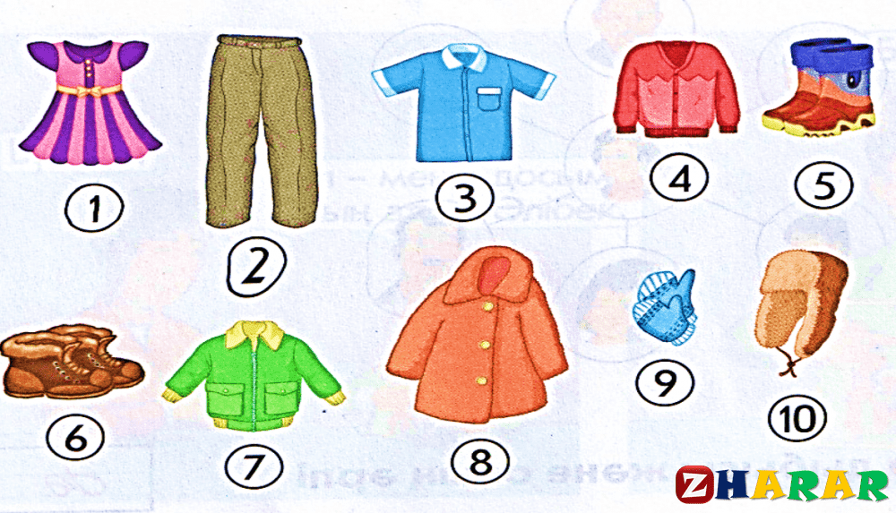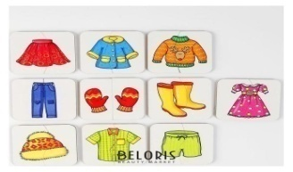
III апта
Сабақтың барысы: I. Ұйымдастыру кезеңі: Балалардың зейінін сабаққа аудару, оқу құралдарын жинақтау, ой қозғау (көрнекіліктер арқылы).
Мимикалық гимнастика.
Көзімізді ашып-жұмамыз(қатты-жәй)
Ернімізді түтікше тәрізді алға қарай созамыз «Жымию»
Ойын: «Қалың-жұқа» Шарты: Балалар тәрбиешінің таратып берген қалың-жұқа киімдердің суреттерін бөліп топтастырады.
« Жейдемде қанша түйме бар?» Үстімдегі жейдеме Көз саламын кей- кейде. Түймелерге қараймын Қайта- қайта санаймын:
Бес түйме бар өңірде, Екі түйме – жеңімде
Төс қалтаны түймелер Қос оған бір түймені
Жапсырылған қиықша Екі пагон иықта
Апам бұған жаңалдан Екі түйме қадаған
Қанша болды түймелер
Жауабын тез кім берер.
Қима қағаздағы сурет бойынша сөйлем құрау. Балалар сұрақтарға жауап беріңдер. 1. Жейдеде неше түйме бар?
2. Жейдеде неше қалта бар?
3. Жейдеде неше жаға бар? Бұл жейде әдемі ме? Иә, бұл жейде әдемі.
Көзге арналған жаттығу. (оңға, солға, жоғары, төмен)
IY.Сергіту сәті.
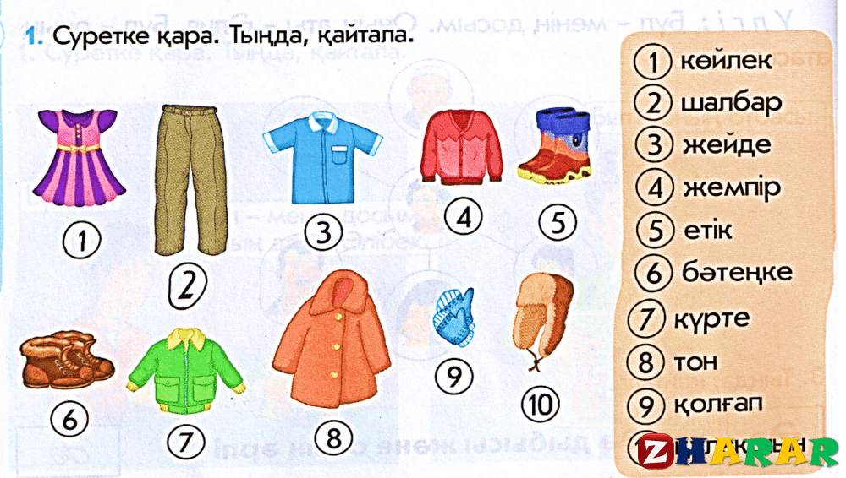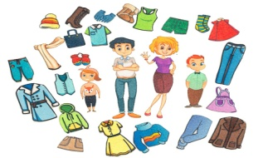
IY апта
Сабақтың барысы: I. Ұйымдастыру кезеңі: Балалардың зейінін сабаққа аудару,оқу құралдарын жинақтау,ой қозғау (көрнекіліктер арқылы).
Психологиялық дайындық.
Қуанамын менде
Қуанайық күнге
Шуақ шашқан елге
Бәріміз де бірге
Ойын «Аралар және гүлдер» Алты оқушы тақтаға шығады. Екеу гүлдер, төртеу аралар Гүлдер- «менің», «сенің» Аралар - -ім,ым; -ің, ың. - Аралар өз гүлін табу керек. -Тақтаға қараңдар, дәптерлеріңді ашыңдар, бүгінгі күнді жазамыз. Менің : көйлек – көйлегім тон – тоным көз – көзім Сенің: қалпақ – қалпағың етік – етігің бас - басың - Неге? Өйткені жуан\ жіңішке сөз. - Балалар жалғауларын көрсетіңдер. –Жарайсыңдар!
VI. Қорытынды. Сұрақ-жауап арқылы тақырыпты қорытындылау.
VII. Бағалау. Балаларды жеке-жеке мадақтау.
Күтілетін нәтиже: Киімдердің атауларын білді. Киім және аяқ киім туралы білді.Бас киім және аяқ киімді көрсетіп үйренді.Киімдерді жыл мезгілдеріне байланысты ажырата білуге үйренді.

